Tabel 4.1 Rekapitulasi Kesalahan yang Dilakukan Siswa Pada Soal Tes Program Linear dalam Penentuan Subjek
Jenis-Jenis Kesalahan | Inisial Siswa yang melakukan kesalahan | Letak kesalahan
Membaca:  Siswa tidak dapat membaca kata-kata, simbol matematika, atau informasi penting pada soal. | AL | Tidak membacakan simbol $m^{2}$ dan Rp
 | MT | Tidak membacakan simbol Rp
 | IL | Tidak membacakan simbol $m^{2}$
 | GL | Tidak membacakan simbol $m^{2}$ dan Rp
Memahami Soal:  - Siswa tidak mengetahui informasi yang diketahui dan ditanyakan oleh soal.  - Siswa keliru dalam memahami informasi yang diketahui dan ditanyakan oleh soal. | AL | Informasi diketahui: 1) Tidak menyatakan satuan untuk lahannya 2) Tidak menyatakan mata uang untuk tarifnya. 3) Tidak mengetahui informasi yang ditanya
 | AN | 1) tidak menyatakan /jam untuk tarifnya pada informasi diketahui. 2) Tidak mengetahui informasi yang ditanya
 | MT | Keliru dalam menyatakan informasi yang ditanya
 | DA | Keliru dalam menyatakan informasi yang ditanya
 | IL | Informasi diketahui: tidak menyatakan satuan untuk lahannya.
 | GL | Informasi diketahui: 1) Tidak menyatakan satuan untuk lahannya 2) Tidak menyatakan mata uang untuk tarifnya.
Transformasi:  - Siswa tidak dapat mengubah informasi yang ada pada soal ke dalam model matematika.  - Keliru dalam mengubah informasi yang ada pada soal ke model matematika | MI | 1) Keliru dalam mentransformasi salah satu fungsi kendalanya
 | AL | 1) Keliru dalam mentransformasi salah satu fungsi kendalanya.
 | SL | 1) Keliru dalam mentransformasi 2 pertidaksamaannya . 5) Tidak menuliskan transformasi fungsi tujuannya
 | MT | 1) Keliru dalam mentransformasi salah satu fungsi kendalanya
 | BS | Keliru dalam mentransformasi salah satu fungsi kendalanya
 | DA | 1) Keliru dalam menentukan salah satu fungsi kendalanya. 3) Tidak menuliskan transformasi fungsi tujuannya
 | IL | Keliru dalam mentransformasi salah satu fungsi kendalanya
 | GL | 1) Keliru dalam mentransformasi 2 fungsi kendalanya, 2) Keliru dalam mentransformasi fungsi tujuannya.
 | IA | Keliru dalam mentransformasi 2 pertidaksamaannya
Keterampilan Proses:  - Siswa keliru dalam melakukan proses penyelesaian pada langkah-langkah penyelesaian soal.  - Keliru menjalankan tahapan-tahapan operasi hitung yang digunakan untuk menyelesaikan soal.  - Siswa tidak dapat melanjutkan proses penyelesaian. | MI | 1) Keliru dalam melakukan operasi pembagian pada titik potong sumbu-x untuk persamaan pertama. 2) Keliru dalam melakukan operasi pembagian pada titik potong sumbu-y untuk persamaan pertama. 3) Salah dalam menentukan titik potong sumbu-x untuk persamaan kedua. 4) Salah dalam menentukan titik potong sumbu-y untuk persamaan kedua. 5) Salah dalam melakukan titik uji untuk dua pertidaksamaan. 6) Salah dalam menentukan daerah penyelesaian
 | AL | 1)Keliru dalam menentukan daerah penyelesaian. 2) Salah dalam tahap eliminasi untuk penentuan titik potong 2 garis dari 2 persamaan yang diketahui. 3) Salah dalam tahap subtitusi untuk penentuan titik potong 2 garis dari 2 persamaan yang diketahui. 4) Tidak menuliskan titik potong 2 garis dari 2 persamaan yang diketahui. 5) Salah dalam menentukan titik pojok. 6) Salah dalam menentukan nilai maksimum untuk fungsi tujuannya.
 | AN | 1) Salah dalam menentukan titik potong 2 garis dari 2 persamaan yang diketahui. 2) Salah dalam menentukan salah satu titik pojoknya. 3) Salah dalam menentukan nilai maksimum dari fungsi tujuannya
 | SL | 1) Salah dalam melakukan operasi pembagian pada titik potong sumbu-x  untuk persamaan pertama. 2) Salah dalam melakukan operasi pembagian pada titik potong sumbu-y untuk persamaan pertama. 3) Salah dalam menentukan titik potong sumbu-x untuk persamaan kedua. 4) Salah dalam menentukan titik potong sumbu-y untuk persamaan kedua. 5) Salah dalam melakukan titik uji untuk dua pertidaksamaan. 6) Tidak menentukan daerah penyelesaian
 | MT | 1)Salah dalam menentukan titik potong sumbu-x untuk salah satu persamaannya. 2) Salah dalam melakukan operasi pembagian pada titik potong sumbu-y untuk salah satu persamaannya. 3) Salah dalam melakukan titik uji untuk 1 pertidaksamaannya. 4) Salah dalam menentukah daerah penyelesaiannya. 5) Salah dalam menentukan titik potong 2 garis dari 2 persamaan yang diketahui. 6) Salah dalam menentukan titik pojok. 7) Salah dalam menentukan nilai maksimum untuk fungsi tujuannya.
 | BS | 1) Salah dalam menentukan titik potong sumbu-x untuk salah satu persamaannya. 2) Salah dalam menentukan titik potong sumbu-y untuk salah satu persamaannya. 3) Salah dalam melakukan titik uji untuk 1 pertidaksamaannya. 4) Salah dalam menentukah daerah penyelesaiannya. 5) Salah dalam operasi pengurangan pada tahap eliminasi untuk penentuan titik potong 2 garis dari 2 persamaan yang diketahui.
 | DA | 1)Salah dalam menentukan titik potong sumbu-x untuk salah satu persamaannya. 2) Salah dalam menentukan titik potong sumbu-y untuk salah satu persamaannya.  3) Salah dalam melakukan titik uji untuk 1 pertidaksamaannya. 4) Salah dalam menentukan daerah penyelesaiannya. 5) Salah dalam tahap eliminasi untuk penentuan titik potong 2 garis dari 2 persamaan yang diketahui. 6) Salah dalam operasi perkalian pada tahap subtitusi untuk penentuan titik potong 2 garis dari 2 persamaan yang diketahui. 7) Salah dalam menentukan titik potong 2 garis dari 2 persamaan yang diketahui
 | IL | 1)Salah dalam menentukan titik potong sumbu - x untuk salah satu persamaannya. 2) Salah dalam menentukan titik potong sumbu-y untuk salah satu persamaan nya. 3) salah dalam melakukan titik uji untuk 1 pertidaksamaannya. 4) Salah dalam menentukan daerah penyelesaiaan
 | IA | 1) Salah dalam menentukan titik potong sumbu-x untuk persamaan pertama. 2) Salah dalam menentukan titik potong sumbu-y untuk persamaan pertama. 3) Salah dalam menentukan titik potong sumbu-x untuk persamaan kedua. 4) Salah dalam menentukan titik potong sumbu-y untuk persamaan kedua. 5) Salah dalam melakukan titik uji untuk dua pertidaksamaan.
Penulisan Jawaban:  - Siswa tidak menuliskan jawaban atau kesimpulan  - Siswa kurang tepat dalam menuliskan jawaban dan kesimpulan. | AN | 1)Salah dalam menuliskan kesimpulan pendapatan tempat parkir. 2) Salah dalam menentukan kesimpulan untuk banyak motor dan 3) Salah dalam menentukan kesimpulan untuk banyak becak
 | MT | 1)Salah dalam menuliskan kesimpulan pendapatan tempat parkir. 2) Salah dalam menentukan kesimpulan untuk banyak motor. 3) Salah dalam menentukan kesimpulan untuk banyak becak

Tabel 4.5 Uji Kredibilitas Data MT Pada S1 dan S2
Data Hasil S1 | Data Hasil S2
Kesalahan Membaca:  P03S1 : Dapatkah kamu membaca soal tersebut?  MT04S1 : Dapat.  P05S1 : Silakan bacakan soal tersebut. Jika kamu tidak mengetahui suatu kata tinggalkan saja.  MT06S1 : Luas lahan parkir $125$ meter pangkat 2. Luas rata-rata lahan sebuah mobil 5 meter pangkat 2 dan luas rata-rata lahan sebuah bus 25 meter pangkat 2. Daya tampung maksimum hanya 13 kendaraan. Jika tarif parkir mobil 3.000 per jam dan tarif parkir bus 5.000 per jam. Apabila dalam satu jam terisi penuh dan tidak ada kendaraan pergi dan datang, berapa pendapatan terbesar yang dapat diperoleh tempat parkir tersebut?  P09S1 : Kenapa tidak di bacakan mata uangnya?  MT10S1 : Saya kira cuma ini yang di baca kak (menunjuk 3000,00/jam). Lupa baca rupiahnya.  Kesalahan memahami soal:  P11S1 : Kemudian, informasi apa yang diketahui dari soal tersebut?  MT12S1 : Diketahui jenis kendaraannya mobil dan bus. untuk mobil luas lahannya 5 meter pangkat 2 dengan banyak mobil 1 dan tarifnya 3000 rupiah. Terus bus luas lahannya 25 meter pangkat 2 dengan banyak bus 1 dan tarifnya 5.000 rupiah. Untuk persediaan lahannya $125$ meter pangkat 2 dengan banyak maksimum kendaraanya 13.  P13S1 : Terus untuk informasi yang ditanyakan dari soal?  MT14S1 : Berapa pendapatan terbesar yang diperoleh tempat parkir tersebut?  P15S1 : Apakah sudah semua seperti itu informasi yang diketahui dan yang ditanyakan dari soal? Tidak ada yang tertinggal?  MT16S1 : Eee untuk yang ditanya ini bingung kak, tapi yang saya paham begitu.  Kesalahan Transformasi:  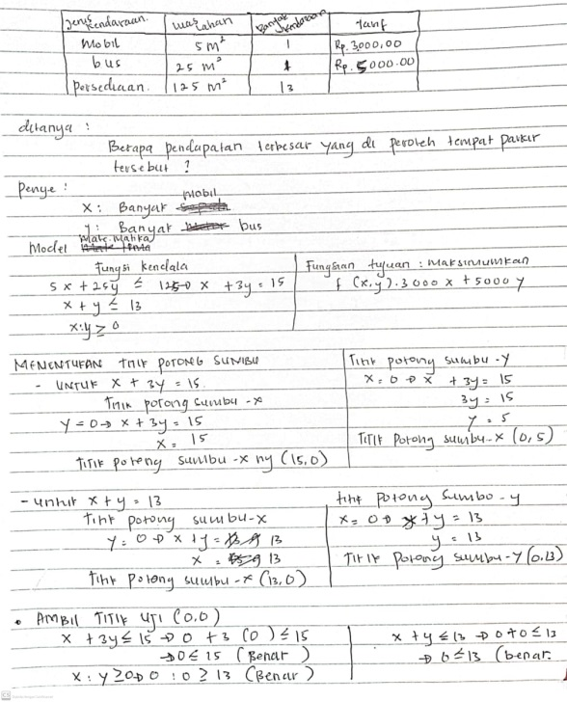  P17S1 : Oke, tadi kan sudah kamu sampaikan informasi yang kamu peroleh dari soal. Selanjutnya, bagaimana transformasi atau model matematika dari informasi yang diketahui dan ditanyakan untuk menyelesaikan soal tersebut?  MT18S1 : Pertama kita misalkan x banyak mobil, dan y banyak bus. . Kemudian membuat model matematikanya. Fungsi kendalanya itu $5x + 25y$ kurang dari sama dengan 125, di sederhanakan jadi $x+5y$ kurang dari sama dengan 15, terus $x+y$ kurang dari sama dengan 13, terus x dan y lebih dari sama dengan 0. Untuk fungsi tujuannya yaitu maksimumkan $f$ x dan y sama dengan 3000$x$ + 5000$y$.  P19S1 : Okee. Terus kenapa di pekerjaanmu tidak dituliskan kata misalkan yang kamu bilang tadi untuk variabelnya ini?(menunjuk pemisalan variabel x dan variabel y)  MT20S1 : Iya lupa kak.  P21S1 :Terus pada fungsi kendala pertama kenapa bentuk penyederhanaan model matematikanya seperti itu?  MT22S1 : Tidak paham kak bagaimana caranya menyederhanakan nya , jadi saya asal kak.  P23S1 : Menurutmu apakah penyederhanaan itu benar?  MT24S1 : Tidak paham saya kak, sepertinya salah.  Kesalahan Keterampilan Proses:  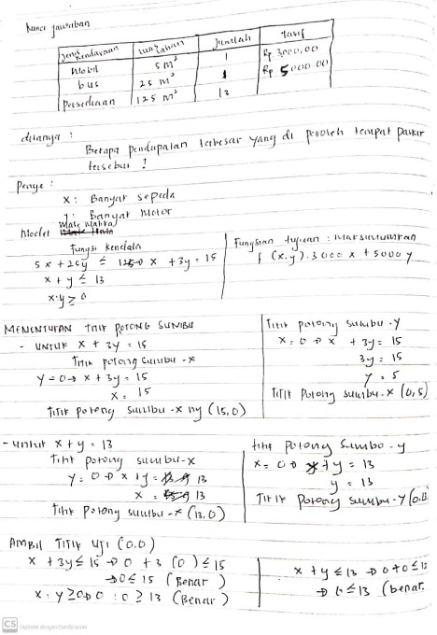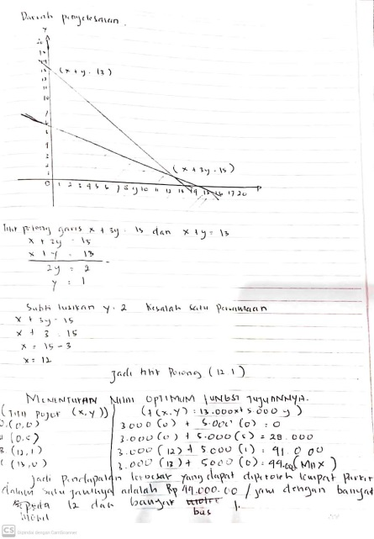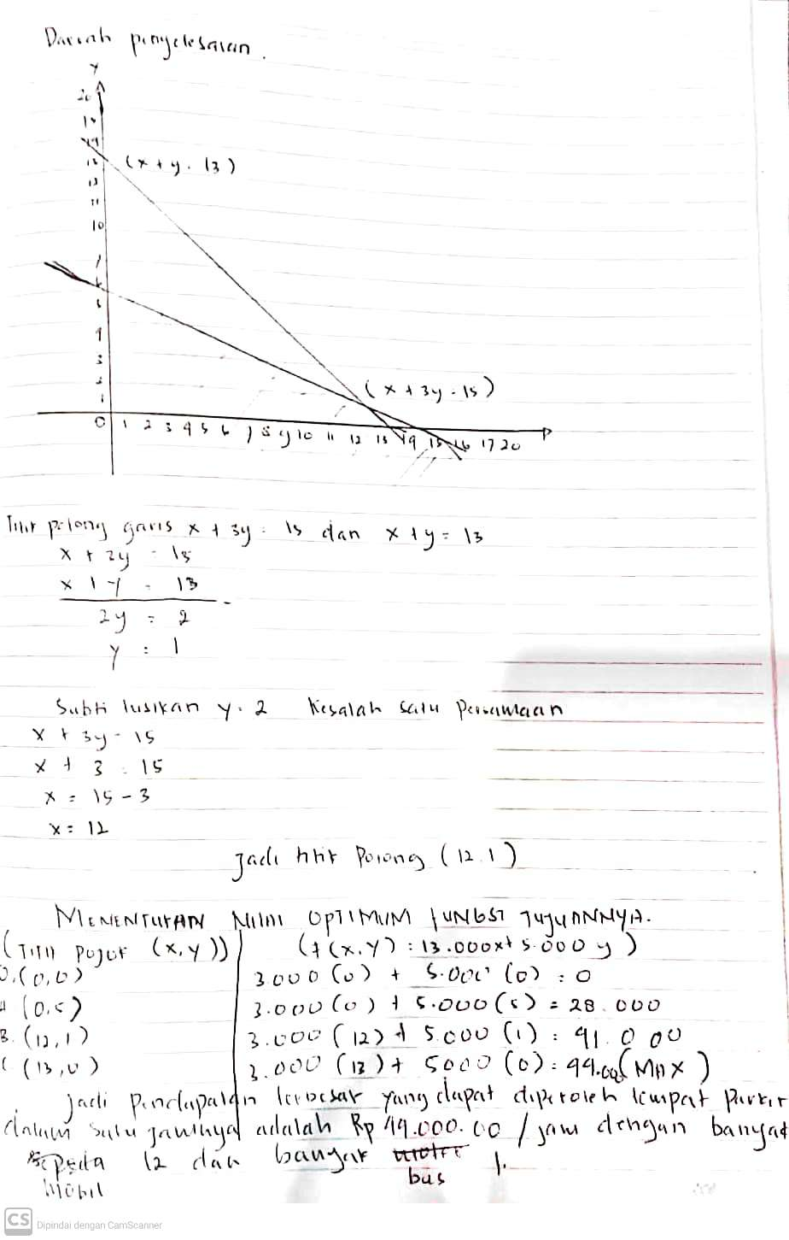  P27S1 : Selanjutnya, bagaimana langkah-langkah penyelesaian yang kamu gunakan untuk menjawab soal tersebut?  MT28S1 : Ee...Membuat tabel yang diketahui, menuliskan apa yang di tanya, terus penyelesaiannya membuat model matematika, menentukan titik potong sumbu, ambil titik uji, daerah penyelesian kemudian menentukan nilai maksimum fungsi tujuannya, yang terakhir kesimpulan jawabannya kak.  P29S1 : Bagaimana caranya kamu menentukan titik potong sumbu-x dan titik potong sumbu-y nya?  MT30S1 : Pertama untuk $x+3y=15,$ kalau cari titik potong sumbu-x nya dimisalkan $y=0$, karena $3y$ itu jadi 0 sehingga $x=15$ diperoleh (15,0), untuk mencari titik potong sumbu-y nya di misalkan $x=0$ jadi $3y = 15$, 15 dibagi 3 sama dengan 5, sehingga $y = 5$ diperoleh (0,5) . Untuk x+13 = 13 juga seperti itu jadi diperoleh titik sumbu-x nya (13,0) dan titik sumbu-y nya (0,13), tapi karna mengikut yang ada di fungsi kendala kak saya tidak tahu, jadi salah juga titik potong sumbu nya disini.  P31S1 : Tapi paham bagaimana caranya?  MT32S1 : Iya kak paham.  P33S1 : Kemudian untuk titik ujinya bagaimana? Tadi kan dikatakan penyederhanaan salah satu fungsi kendalanya salah  MT34S1 : Iya kak, jadi salah juga.  P35S1 : Terus di titik uji x dan y lebih dari sama dengan 0, ketika kamu masukkan titik uji (0,0) kenapa menjadi 0 dan 0 lebih dari sama dengan 13? 13 ini diperoleh dari mana?  MT36S1 : Harusnya 0 kak, salah kurang teliti.  P37S1 : Kemudian bagaimana kamu menggambar daerah penyelesaian?  MT38S1 : Cari dulu tadi kak titik potong sumbu-x nya dan titik potong sumbu-y nya setelah itu di gambar grafiknya.  P39S1 : Hanya itu saja? Kemudian dari gambar ini daerah penyelesaiannya yang mana?  MT42S1 : Tidak paham kak  P43S1 : Tidak paham ya. Selanjutnya pada bagian titik potong garis $x+3y = 15$dan $x+y=13$, paham tidak bagaimana mengerjakannya?  MT44S1 : Paham kak, di kurang caranya.  P45S1 : Tahu tidak ini namanya cara apa?  MT46S1 : Setahu saya dikurang saja kak.  P47S1 : Kemudian untuk yang subtitusi ini bagaimana caranya?  MT48S1 : Tidak paham kak bingung.  P51S1 : Baik, selanjutnya menentukan nilai optimum fungsi tujuannya. Kakak mau tanya dari mana di peroleh titik pojok $(x,y)$ nya?  MT52S1 : Dari daerah penyelesaiannya  P53S1 : Jadi daerah penyelesaiannya yang mana dari grafik ini?  MT54S1 : (tidak menjawab)  P55S1 : Kamu tau titik pojok ini di peroleh dari daerah penyelesaian, tapi kamu tidak paham daerah penyelesaiannya di grafik ini yang mana?  MT56S1 : Iya kak tidak paham. Contoh yang pernah diajarkan seingatku titik-titik bagian ini yang di ambil di grafik kak.  P59S1 : Baik, jadi nilai optimum fungsi tujuannya berapa?  MT60S1 : Nilai maksimumnya 44.000  P61S1 : Titik pojok $(x,y)$ nya berapa?  MT62S1 : Titik pojok $(x,y)$ nya (13,0)  P63S1 : Bagaimana caranya kamu menghitung nilai optimumnnya ini? Coba menghitung titik A.  MT64S1 : Saya hitung 5000 nya dulu dikali 5 kak hasilnya 25000, habis itu baru saya tambah 3000 karna ini dalam kurungnya 0 jadi tidak dikali dengan angka lain , jadi hasilnya 28.000.  P65S1 : berarti kalau dalam kurungnya 0 tidak di gunakan ya?  MT66S1 : ee iya, saya pahamnya seperti itu kak.  Kesalahan Penulisan Jawaban:  P67S1 : Baik, selanjutnya. Coba perhatikan soalnya, diminta untuk mencari apa?  MT68S1 : Pendapatan terbesar yang dapat diperoleh tempat parkir tersebut.  P69S1 : Apakah kamu sudah menemukan jawabannya?  MT70S1 : Sudah kak  P71S1 :Apakah kamu bisa menyampaikan kesimpulan dari pertanyaan tersebut?  MT72S1 : Jadi, pendapatan terbesar yang dapat di peroleh tempat parkir dalam satu jamnya adalah 44 ribu rupiah per jam dengan banyak mobil 12 dan banyak bus 1.  P73S1 : Apakah kesimpulan tersebut sudah kamu anggap benar? banyak mobil 12 dan banyak bus 1 ini diperoleh dari mana?  MT74S1 : Eh, seharusnya banyak mobil 13 dan banyak bus 0 kak dari titik pojoknya ini, kurang teliti. | Kesalahan Membaca:  P03S2 : Kakak akan mulai bertanya. Dapatkan kamu membaca soal tersebut?  MT04S2 : Dapat.  P05S2 : Silakan bacakan soal tersebut. Jika kamu tidak mengetahui suatu kata tinggalkan saja.  MT06S2 : Luas lahan parkir $80$ meter pangkat 2. Luas rata-rata lahan sebuah motor 4 meter pangkat 2 dan luas rata-rata lahan sebuah taxi 8 meter pangkat 2. Daya tampung maksimum hanya 12 kendaraan. Jika tarif parkir motor 2.000 per jam dan tarif parkir taxi 3.000 per jam. Apabila dalam satu jam terisi penuh dan tidak ada kendaraan pergi dan datang, berapa pendapatan terbesar yang dapat diperoleh tempat parkir tersebut?  P07S2 : Setelah kakak simak, ada beberapa yang tidak kamu baca. Kenapa mata uang nya tidak dibaca?  MT08S2 : Lupa kak.  Kesalahan memahami soal:  P09S2 : Kemudian, informasi apa yang diketahui dari soal tersebut?  MT10S2 : Diketahui jenis kendaran ada motor dan taxi, luas lahan motor 4 meter pangkat 2 dan luas lahan taxi 8 meter pangkat 2, banyak motor 1 dan banyak taxi 1, terus tarif motor 2000 rupiah dan taxi 3000 rupiah, dengan persedian lahan 80 meter pangkat 2 dan persediaan daya tampung kendaraan 12.  P11S2 : Terus untuk informasi yang ditanyakan dari soal?  MT12S2 : Berapa pendapatan terbesar yang diperoleh tempat parkir tersebut?  P13S2 : Apakah sudah semua seperti itu informasi yang kamu ketahui dan yang ditanyakan dari soal? Tidak ada yang tertinggal?  MT14S2 : Tidak ada kak, yang saya paham begitu.  Kesalahan Transformasi:  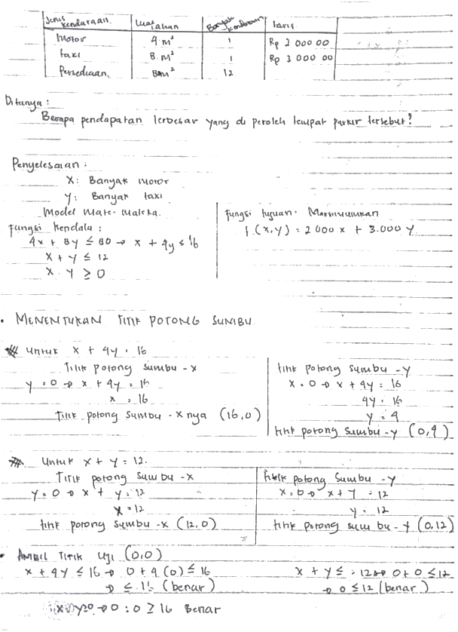  P15S2 : Oke, tadi kan sudah kamu sampaikan informasi yang kamu peroleh dari soal. Selanjutnya, bagaimana transformasi atau model matematika dari informasi yang diketahui dan ditanyakan untuk menyelesaikan soal tersebut?  MT16S2 : pertama di misalkan x banyak motor, dan y banyak taxi. Jadi untuk fungsi kendalanya itu $4x + 8y$kurang dari sama dengan $80$ di sederhanakan jadi $x+4y$ kurang dari sama dengan $16$, terus $x+y$kurang dari sama dengan $12, x$ dan $y$ lebih dari sama dengan 0,dan fungsi tujuannya yaitu maksimumkan $fx dan y = 2000x + 3000y$  P17S2 : Oke terus kenapa di pekerjaanmu tidak dituliskan kata misalkan yang kamu bilang tadi untuk variabelnya ini? (menunjuk pemisalan variabel x dan variabel y).  MT18S2 : Lupa kak.  P19S2 : Terus, pada fungsi kendala pertama kenapa bentuk penyederhanaan model matematikanya seperti itu?  MT20S2 : Tidak paham kak bagaimana caranya menyederhanakannya, jadi saya asal kak.  P21S2 : Menurutmu apakah penyederhanaan itu benar?  MT22S2 : Salah kak karna saya asal, soalnya tidak paham caranya.  Kesalahan Keterampilan Proses:  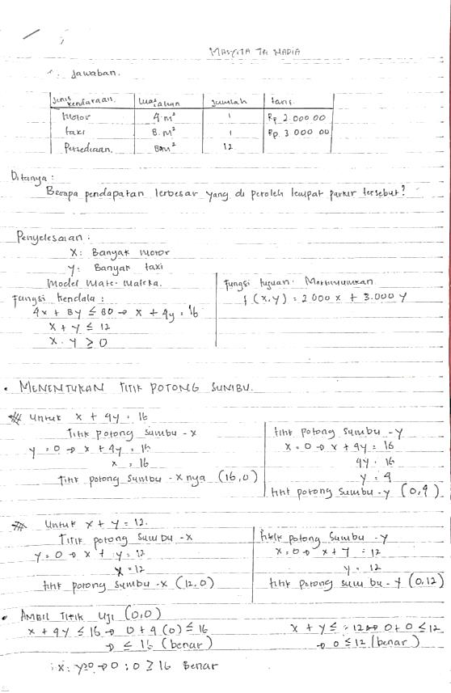  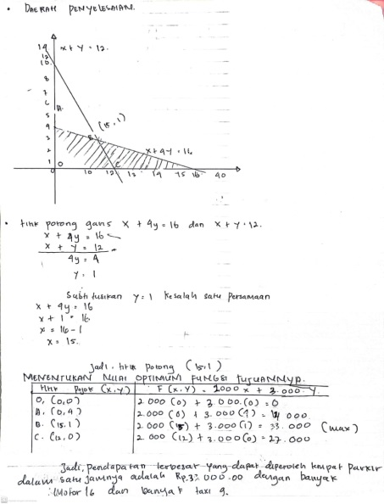  P23S2 : Baik, selanjutnya. Bagaimana langkah-langkah penyelesaian yang kamu gunakan untuk menjawab soal tersebut?  MT24S2 : Membuat tabel yang diketahui, menuliskan apa yang di tanya, terus penyelesaiannya membuat model matematika, menentukan titik potong sumbu, ambil titik uji, daerah penyelesian kemudian menentukan nilai maksimum fungsi tujuannya, yang terakhir kesimpulan jawabannya.  P25S2 : Bagaimana caranya kamu menentukan titik potong sumbu-x dan titik potong sumbu-y nya?  MT26S2 : Pertama untuk fungsi $x+4y=16$, kalau cari titik potong sumbu-x nya dimisalkan $y=0$ karena $4y$ itu jadi 0 sehingga $x = 16$ diperoleh (16,0), untuk mencari titik potong sumbu-y nya di misalkan $x=0$ jadi $4y = 16$, 16 dibagi 4 sama dengan 4, sehingga $y = 4$diperoleh (0,4). Untuk $x + y = 12$ juga seperti itu diperoleh titik potong sumbu-x nya (12,0) dan titik potong sumbu-y nya (0,12), tapi karna mengikut fungsi yang ada di fungsi kendala kak saya tidak tahu, jadi salah juga titik potong sumbu nya disini.  P27S2 : Tapi paham bagaimana caranya?  MT28S1 : Iya kak paham.  P29S2 : Kemudian untuk titik ujinya bagaimana? Tadi kan dikatakan penyederhanaan salah satu fungsi kendalanya salah  MT30S2 : Iya kak, jadi salah .  P31S2 : Kenapa untuk yang x dan $y$ lebih dari sama dengan 0 disini jadi 0 dan 0 lebih dari sama dengan 16, ini diperoleh dari mana?  MT32S2 : Harusnya 0 kak, kurang teliti.  P33S2 : Kemudian bagaimana kamu menggambar daerah penyelesaian?  MT34S2 : Cari dulu tadi kak titik potong sumbu-x nya dan titik potong sumbu-y nya setelah itu di gambar grafiknya.  P35S2 : Hanya dari titik potongnya berarti? Kemudian dari grafik ini daerah penyelesaiannya yang mana?  MT38S2 : Tidak paham kak  P39S2 : Tidak paham ya. Selanjutnya pada bagian titik potong garis $x+4y = 16$ dan $x+y=1$2, paham tidak bagaimana mengerjakannya?  MT40S2 : Paham kak, di kurang caranya.  P41S2 : Tahu tidak ini namanya cara apa?  MT42S2 : Taunya di kurang saja kak  P43S2 : Kemudian untuk yang subtitusi ini bagaimana caranya?  MT44S2 : Tidak paham kak bingung.  P47S2 : Selanjutnya menentukan nilai optimum fungsi tujuannya. Kakak mau tanya dari mana di peroleh titik pojok $(x,y$) nya?  MT48S2 : Dari daerah penyelesaiannya  P49S2 : Daerah penyelesaiannya yang mana dari grafik ini?  MT50S2 : (tidak menjawab)  P51S2 : Kamu tahu titik pojok ini di peroleh dari daerah penyelesaian, tapi kamu tidak paham daerah penyelesaiannya di grafik ini yang mana?  MT52S2 : Iya kak tidak paham. Contoh yang pernah diajarkan seingatku titik-titik bagian ini yang di ambil di grafik kak.  P55S2 : Baik, jadi nilai optimum fungsi tujuannya berapa?  MT56S2 : jadi nilai maksimumnya 33.000  P57S2 : Titik pojok $(x,y)$ nya berapa?  MT58S2 : Titik pojok $(x,y$) nya (15,1)  P59S1 : Bagaimana caranya kamu menghitung nilai optimumnnya ini? Coba menghitung titik A.  MT60S1 : Saya hitung 3000 nya dulu dikali 4 kak hasilnya 12000, setelah itu tinggal saya tambah 2000 karna ini dalam kurungnya 0 jadi tidak dikali dengan angka lain, jadi hasilnya 14.000.  P61S1 : berarti kalau dalam kurungnya 0 tidak di gunakan ya?  MT62S1 : iya kak, saya pahamnya begitu.  Kesalahan Penulisan Jawaban:  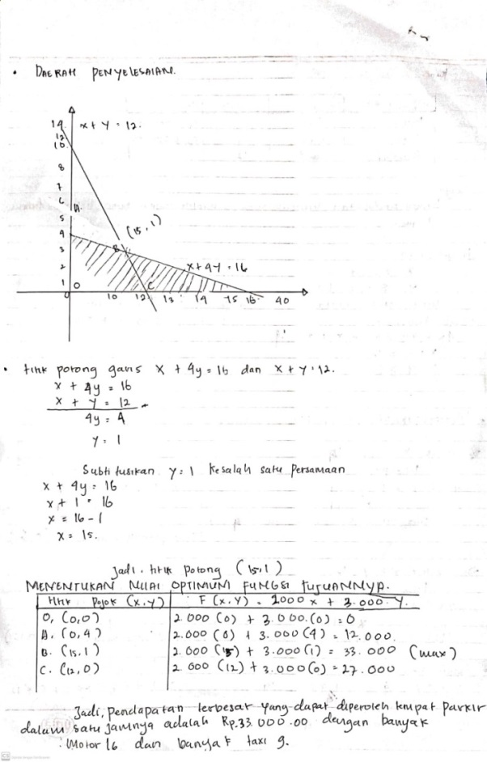  P63S2 : Baik. Selanjutnya, coba perhatikan soalnya, diminta untuk mencari apa?  MT64S2 : Pendapatan terbesar yang dapat diperoleh tempat parkir tersebut.  P65S2 : Apakah kamu sudah menemukan jawabannya?  MT66S2 : Sudah kak.  P67S2 : Apakah kamu bisa menyampaikan kesimpulan dari pertanyaan tersebut?  MT68S2 : Pendapatan terbesar yang yang dapat di peroleh tempat parkir dalam satu jamnya adalah Rp. 33.000,00 dengan banyak motor 16 dan banyak taxi 9  P69S2 : Apakah kesimpulan terebut sudah kamu anggap benar? banyak motor 16 dan banyak taxi 9 ini diperoleh dari mana?  MT70S2 : Salah kak harusnya banyak motor 15 dan banyak taxi 1. Kurang teliti kak.

